ICS 71.100.70

CCS Y 42

中国香料香精化妆品工业协会   发布

2024-X-XX实施

2024-X-XX发布

化妆品紧致功效体外测试方法

斑马鱼Ⅰ型胶原蛋白和弹性蛋白基因测试

In Vitro Evaluation of Elasticity Efficacy of Cosmetics

- Zebrafish Type I Collagen and Elastin Gene Expression Test Method

（征求意见稿）

在提交反馈意见时，请将您知道的相关专利连同支持性文件一并附上。

T/CAFFCI XX—2024

团体标准

1. 前 言

本文件按照 GB/T 1.1-2020《标准化工作导则 第1部分：标准化文件的结构和起草规则》的规定起草。

请注意本文件的某些内容可能涉及专利。本文件的发布机构不承担识别专利的责任。

本文件由中国香料香精化妆品工业协会提出并归口。

本文件起草单位：水中银（国际）生物科技有限公司、广州质量监督检测研究院、广东省实验动物监测所、杭州环特生物科技有限公司、华熙生物科技股份有限公司、诺斯贝尔化妆品股份有限公司、云南贝泰妮生物科技集团股份有限公司、美出莱（杭州）化妆品有限责任公司、广州銮滢化妆品有限公司、无限极（中国）有限公司、广州雅纯化妆品制造有限公司、诺德溯源（广州）生物科技有限公司、福建片仔癀化妆品有限公司、北京宝洁技术有限公司、广州阳菲生物科技有限公司、广东贝豪生物科技有限公司、广东康容实业有限公司。

本文件主要起草人：

化妆品紧致功效体外测试方法

斑马鱼Ⅰ型胶原蛋白和弹性蛋白基因测试

* 1. 范围

本文件描述了化妆品紧致功效的体外测试方法-斑马鱼Ⅰ型胶原蛋白和弹性蛋白基因表达测试方法。

本文件适用于通过促进Ⅰ型胶原蛋白和/或弹性蛋白再生而达到紧致效果的化妆品功效评价。化妆品原料的紧致功效测试可参考本文件。

* 1. 规范性引用文件

下列文件中的内容通过规范性引用而构成本文件必不可少的条款。其中，注日期的引用文件，仅该日期对应的版本适用于本文件；不注日期的引用文件，其最新版本（包括所有的修改单）适用于本文件。

GB/T 6682 分析实验室用水规格和测试方法

GB/T 39649 实验动物 实验鱼质量控制

DB32/T 3979 实验用 斑马鱼 饲育技术条件

T/OTOP 1038 斑马鱼实验室建设技术规范

* 1. 术语和定义

本文件没有需要界定的术语和定义。

* 1. 基本原理

紧致是指有助于保持皮肤的紧实度、弹性。在日常生活中，日照、化合物刺激等多种外部原因加上人体自身的内部衰老，导致皮肤中胶原蛋白和弹性蛋白等皮肤基质损伤流失，从而失去弹性。胶原蛋白是人体细胞外基质中含量最高的蛋白，其中I型胶原蛋白是皮肤中最丰富的蛋白质，约占成人皮肤胶原蛋白总量的85%，其含量决定了皮肤的密实度。弹性蛋白是人体皮肤中一种让体内许多组织在拉伸和收缩后维持原有形状，让皮肤在被挤压后恢复到本来形状的蛋白质，对维持皮肤弹性起着重要作用。

斑马鱼皮肤和人体皮肤相比，除表皮为分化了的表皮细胞和黏液层而非角质层外，其余结构和人体皮肤高度相似。斑马鱼的I型胶原蛋白分布与人体相同，I型胶原蛋白和弹性蛋白都显示出与人类的高度保守性，两者的内源基因表达水平都在受精后4天内一直升高，然后下降,6天至8天时相对平稳。

本方法应用6天大的斑马鱼进行暴露实验，通过测试受试物是否促进斑马鱼I型胶原蛋白基因（*col1a1a*，*col1a1b*和*col1a2*）和/或弹性蛋白基因（*elna*）的表达，评价受试物促进I型胶原蛋白和/或弹性蛋白再生以增加皮肤紧实度和/或弹性的紧致功效。

* 1. 仪器和设备

5.1 分析天平：精度0.1 mg。

5.2 24孔板：玻璃或聚苯乙烯材质。

5.3 生化培养箱：精度±1 ℃。

5.4 微量匀质机。

5.5 高速冷冻离心机：转速>17,000 × g。

5.6 超微量紫外分光光度计：波长范围包含230 nm，260 nm和280 nm。

5.7 PCR扩增仪。

5.8 微孔板离心机。

5.9 qPCR仪。

5.10 其他常规仪器和设备：旋涡混合仪、移液器、低温冰箱、超低温冰箱。

* 1. 试剂及其制备

6.1 水：符合GB/T 6682规定的实验室用水。

6.2 无DNase/RNase超纯水：建议采用商业制备的水。

6.3 冰。

6.4 助溶剂：甲醇、二甲基亚砜，分析纯。

6.5 斑马鱼培养液：适合斑马鱼养殖的培养液，配置方法可参见附录A。

6.6 乙酰基六肽-8溶液：用分析天平称取8.0 mg乙酰基六肽-8（纯度≥98%）溶于10.0 mL斑马鱼培养液中配制0.8 mg/mL的乙酰基六肽-8溶液，使用前新鲜配制。

6.7 磷酸盐缓冲液（PBS）：含1.54 mmol/L磷酸二氢钾、155.17 mmol/L氯化钠和2.71 mmol/L磷酸氢钠，pH7.2的溶液，建议采用商业10X PBS溶液。

6.8 RNAlater溶液：建议采用商业试剂。

6.9 mRNA提取试剂：建议采用商业试剂，如TRIzol试剂。

6.10 三氯甲烷：分析纯级别。

6.11 异丙醇：分析纯级别，（-20±2）℃冻存。

6.12 75%乙醇：用移液器取37.5 mL无水乙醇溶于12.5 mL无DNase/RNase超纯水，（-20±2）℃冻存。

6.13 cDNA合成试剂：含gDNA Eraser的PrimerScript RT试剂盒，建议采用商业试剂盒。

6.14 qPCR反应试剂：建议采用和实时PCR仪信号检测相匹配商业试剂盒。

6.15 qPCR反应板及相应光学密封膜：一般用96孔板或384孔板，孔板选择需和对应的荧光qPCR仪及密封膜相匹配。

6.16 基因引物信息：基因引物信息见表1。

表1 基因引物信息表

|  |  |  |
| --- | --- | --- |
| 基因 | 引物序列 | |
| 管家基因 | | |
| *β-actin* | 上游引物 GCTGACAGGATGCAGAAGGA | 下游引物 TAGAAGCATTTGCGGTGGAC |
| I型胶原蛋白基因 | | |
| *col1a1a* | 上游引物 TAGCCCCTATGGACGTTGGT | 下游引物 CGCAGGTCTAAGCAAGTGGA |
| *col1a1b* | 上游引物 TGGCATGACCGGCCCTATTG | 下游引物 CTCTCCTTTAGCACCAGGCTGT |
| *col1a12* | 上游引物 GAGGCCAGCCTGGTAACATT | 下游引物 GTTACCATCAGGACCAGGGC |
| 弹性蛋白基因 | | |
| *elna* | 上游引物 AAAACCAGGTTACGGCTCTGT | 下游引物 TCCTCCTGGATAAGCTCCGTATC |

* 1. 受试生物准备

斑马鱼品系选择参考GB/T 39649，饲养环境参考T/OTOP 1038，斑马鱼鱼卵采集及准备参考DB32/T 3979。

挑选健康的受精后（144±2）h斑马鱼进行试验。

* 1. 受试物准备

水溶性受试物，用斑马鱼培养液直接将受试物溶解，配制成测试溶液。

非水溶性受试物，可选用甲醇、二甲基亚砜等助溶剂溶解，然后用斑马鱼培养液稀释，配制成所需浓度的测试溶液。测试溶液中助溶剂浓度不要超过0.1%（v/v）。

* 1. 试验方法

9.1 试验流程

试验流程见附录B。

9.2 试验分组

需设置空白对照组、阳性对照组和受试物组。如有用助溶剂，则每组中助溶剂浓度应一致。

9.2.1 空白对照组

随机挑选36尾斑马鱼平均分配到24孔板的3个孔中，每孔含12尾斑马鱼和2.5 mL斑马鱼培养液。

9.2.2 阳性对照组

随机挑选36尾斑马鱼平均分配到24孔板的3个孔中，每孔含12尾斑马鱼和2.5 mL含0.8 mg/mL乙酰基六肽-8的斑马鱼培养液。

9.2.3 受试物组

随机挑选36尾斑马鱼，平均分配到24孔板的3个孔中，每孔含12尾斑马鱼和2.5 mL含受试物的斑马鱼培养液。

9.3 暴露条件

放置于（28±1）℃恒温箱中培养（24±1）h。暴露结束时记录每孔斑马鱼存活情况。收集存活率≥90%的孔中斑马鱼，除去溶液，加入0.5 mL RNAlater溶液后于（-20±2）℃低温冰箱冻存。

9.4 总RNA提取

9.4.1 TRIzol法

除去RNAlater溶液，用PBS溶液冲洗斑马鱼3次。置于冰浴（含大量冰的水浴），除去PBS溶液，加入500 µL的TRIzol试剂。

用微量匀质机对斑马鱼进行均质化处理，置于冰浴中10min。加入100 µL三氯甲烷，旋涡混合仪中涡旋1min后置于冰浴中5min。于4 ℃的高速冷冻离心机中以17,000 × g离心20min，转移上层溶液至1.5 mL离心管中，加入250 µL异丙醇，旋涡混合仪中涡旋1min，置于冰浴中10min后于4 ℃的高速冷冻离心机中以17,000 × g离心20min。

除去上清液，加入500 µL约4 ℃的75%乙醇，旋涡混合仪中涡旋1min后于4 ℃以17,000 × g离心5min，重复此步骤3次。

除去乙醇，将样本于4 ℃的高速冷冻离心机中以17,000 × g离心5min，打开盖子风干样品10min。加入10 µL无DNase/RNase超纯水，于（55±1）℃ PCR仪中加热15min。

应用超微量紫外分光光度计对总RNA浓度进行测定，要求总RNA样本在260 nm、280 nm和230 nm处的吸光度，A260/A280应>1.8，A260/A230应在2.0-2.2之间。提取的总RNA样本需在（-80±2）℃超低温冰箱储存，最好总RNA提取当日进行cDNA合成。

9.4.2 商业试剂盒法

可采用其他商业试剂盒提取总RNA，具体操作按商业试剂盒指引进行。

9.5 cDNA合成

根据cDNA合成试剂盒指引，取1000 ng的总RNA样本，和gDNA Eraser溶液混合成10 µL溶液，于PCR仪中42 ℃处理5min、然后加入10 µL反转录酶及其缓冲溶液混合液，于PCR仪中37 ℃反应15min、85 ℃处理5s后将反应温度降至4 ℃。cDNA样本需（-20±1）℃低温冰箱中储存。

9.6 qPCR检测

9.6.1 嵌合荧光法

每个基因相对表达量的检测都需设置独立的PCR反应体系。每个cDNA样本的每个基因相对表达量的反应体系需设立至少3个重复。每个重复的PCR反应液由下列组份配置（反应液配置在冰上进行）。反应体系应设置在（10-25）µL范围内。反应体系可参见表2。

表2 荧光PCR反应体系

|  |  |
| --- | --- |
| 第一步: | |
| 试剂名称 | 加入量 |
| Premix Ex Taq | 12.5 µL |
| ROX染料（50x） | 0.5 µL |
| 无RNA/DNA酶的超纯水 | 6.75 µL |
| cDNA模板（<100 ng） | 0.25 µL |
| 总量 | 20 µL |

|  |  |
| --- | --- |
| 第二步: | |
| 试剂名称 | 加入量 |
| 上游引物（10 µM） | 0.25 µL |
| 下游引物（10 µM） | 0.25 µL |
| 无RNA/DNA酶的超纯水 | 4.5 µL |
| 总量 | 5 µL |

将20 µL第一步的混合液和5 µL第二步的混合液混匀后，加入到96或384孔qPCR反应板中，用光学胶膜密封孔板，于4 ℃微孔板离心机中以1,000 r/min离心5 min，将孔板放入荧光定量PCR扩增仪进行扩增。qPCR扩增条件会因采用不同qPCR仪而有所不同，可参见表3程序进行。

表3 扩增程序

|  |  |  |
| --- | --- | --- |
| 荧光PCR | | |
| 温度 | 时间 | 循环数 |
| 95 ℃ | 30s | 1 |
| 95 ℃ | 5s | 40 |
| 60 ℃ | 30s |
| 熔解曲线 | | |
| 温度 | 时间 | 循环数 |
| 95 ℃ | 15s | 1 |
| 60 ℃ | 1min |
| 95 ℃ | 15s |

9.6.2 商业试剂盒法

也可采用其他商业试剂盒进行qPCR检测，具体操作按商业试剂盒指引进行。

9.7 结果分析

9.7.1 基因相对表达促进倍数的计算

收集qPCR测试结果数据。Ct（基因荧光信号达到设定的阈值时所经历的循环数）作为扩增结果，以β-actin基因扩增量作为管家基因，计算每个基因（col1a1a, col1a1b, col1a2和Elna）的相对表达量。

$∆Ct=\overline{{Ct}_{目的基因}}−\overline{{Ct}_{β−actin}}$………………………………………………………(1)

$∆∆Ct=Δ{Ct}_{受试物} −Δ{Ct}_{空白对照组}平均值$…………………………………………(2)

$基因相对表达量=2^{−∆∆Ct}$…………………………………………………………(3)

$基因表达促进倍数=\frac{{2^{−∆∆Ct}}_{受试物} −{{ 2}^{−∆∆Ct}}_{空白对照组}}{{2^{−∆∆Ct}}_{空白对照组}}$……………………………………(4)

式中：

$∆$*Ct*：目的基因的循环数与管家基因的循环数之差；

$\overline{{Ct}_{目的基因}}$：目的基因荧光信号达到设定的阈值所经历的循环数；

$\overline{{Ct}_{β−actin}}$：管家基因荧光信号达到设定的阈值时所经历的循环数；

$∆∆Ct$：空白对照组 $∆$*Ct*平均值和受试物组 $∆$*Ct*之差；

$Δ{Ct}_{空白对照组}$：空白对照组目的基因的循环数与管家基因的循环数之差的平均值；

$Δ{Ct}_{受试物}$：受试物组目的基因的循环数与管家基因的循环数之差；

${2^{−∆∆Ct}}_{空白对照组}$：空白对照组目的基因相对表达量；

${2^{−∆∆Ct}}_{受试物组}$：受试物组目的基因相对表达量。

9.7.2 统计学分析

计算各测试组的平均值及标准误，统计学处理结果用平均值±标准误表示。对数据进行统计分析，对受试物组和空白对照组间目的基因相对表达量进行双尾T检验，取得*P*值。*P* < 0.05表示有显著性差异。

* 1. 试验有效性验证

10.1 各测试组暴露完成后存活率不低于90%，否则对应测试组结果无效。

10.2 每批次测试须设置阳性对照组，要求每批次测试中阳性对照组最少2个I型胶原蛋白基因和弹性蛋白基因相对表达量都显著（P < 0.05）高于空白对照组。

* 1. 试验结论

如受试物能显著促进至少2个I型胶原蛋白基因和/或弹性蛋白基因表达，即基因表达促进倍数为正数且基因相对表达量具有统计学差异（P < 0.05），则判定受试物具有促进I型胶原蛋白基因和/或弹性蛋白基因表达的效果，可作为紧致功效的定性依据。

* 1. 试验报告

试验报告至少应包括下列内容：

a)委托企业名称、地址等相关信息；

b)功效评价机构名称、地址等相关信息；

c)识别被测样品所需全部信息（包括试验样品的名称、形状、数量及规格、生产日期和保质期或生产批号和限期使用日期、储存条件等）；

d)材料和方法：用到的受试生物和器材、方案概要、采用的统计方法等；

e)试验结果：根据统计分析结果确定试验产品是否具有紧致功效；

f)报告的日期；

g)技术负责人签字及日期；

H)出具报告企业盖章。

附 录 A

（规范性）

斑马鱼培养液配制方法

A.1 表A.1规定了3种常用斑马鱼培养液配制方法。

表A.1 3种常用斑马鱼培养液配置方法

|  |  |
| --- | --- |
| 斑马鱼培养液 | 配制方法 |
| 斑马鱼培养液1 | 称取2940 mg无水氯化钙，1233 mg七水硫酸镁，630 mg碳酸氢钠，55 mg氯化钾溶于10 L水配制而成。pH值6.5～8.5。化学品均为分析纯级别。 |
| 斑马鱼培养液2 | 称取 17.2 g氯化钠，0.76 g氯化钾，2.9 g氯化钙和4.9 g硫酸镁溶于水中定容至1000 mL储备液。取16.67 mL储备液用水稀释至1000 mL而成。化学品均为分析纯级别。 |
| 斑马鱼培养液3 | 称取7.000 g氯化钠，0.400 g碳酸氢钠，0.100 g氯化钾，0.235 g氯化钙溶于2 L水配制而成，化学品均为分析纯级别。 |

附 录 B

（规范性）

试验流程图

B.1 图B.1规定了试验流程。

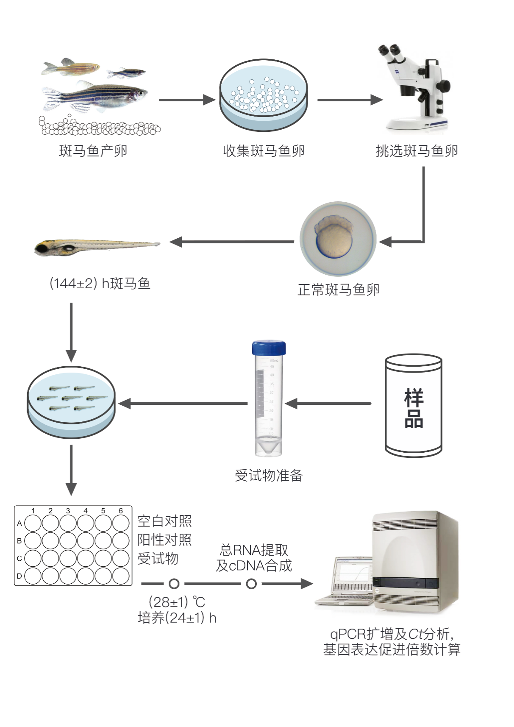

图B.1 试验流程图

参考文献

[1] 国家药监局关于发布《化妆品分类规则和分类目录》的公告（2021年第49号）

[2] 国家药监局关于发布《化妆品功效宣称评价规范》的公告（2021年第50号）

[3] Shin JW, Kwon SH, Choi JY, et al. Molecular mechanisms of dermal aging and anti-aging approaches[J]. Int J Mol Sci, 2019, 20(9): 2126.

[4] Gistelinck C, Gioia R, Gagliardi A, et al. Zebrafish collagen type I: Molecular and biochemical characterization of the major structural protein in bone and skin[J]. Sci Reports, 2016. 6:21540.

[5] Morvan-Dubois G, Le Guellec D, Garrone R, et al. Phylogenetic analysis of vertebrate fibrillar collagen locates the position of zebrafish a3(i) and suggests an evolutionary link between collagen a chains and hox clusters[J]. J Mol Evol, 2003, 57:510-514.

[6] Miao M, Bruce AEE, Bhanji T, et al. Differential expression of two tropoelastin genes in zebrafish[J]. Matrix Bio, 2007, 26: 115-124.

[7] Moriyama Y, Ito F, Takeda H, et al. Evolution of the fish heart by sub/neofunctionalization of an elastin gene[J]. Nat Communication, 2016, 7: 10397.

________________________